**Лабораторна робота №3. Розробка лінійних програм.**

1. Вимоги
   1. Розробник

* Бельчинська Катерина Юріївна
* студентка групи КІТ-320
* 22-oct-2020
  1. Індивідуальне завдання

3) Визначити відстань, яка пройдена фізичним тілом за час t, якщо тіло рухається з постійним прискоренням a і має початковий момент часу і швидкість v0;

1. Опис роботи

Код програми

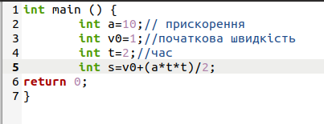

Компіляція проекту за допомогою команди:

gcc –g src/main.c

Відлагодження програми за допомогою nemiver:

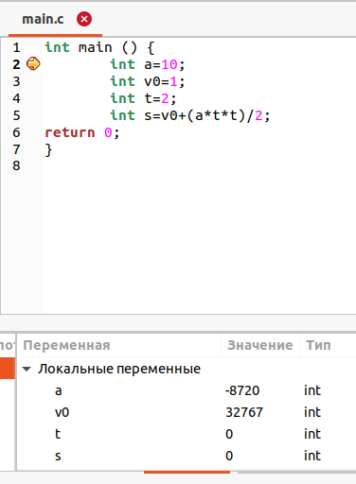

1. Варіанти використання

Програму доцільно використовувати для обчислення найпростіших фізичних задач на знаходження відстані за допомогою a, t, v0.

**Висновок**

Отже, написана програма може розрахувати відстань (s) при відомих: час (t), прискорення (a) та початкова швидкість(v0).

**На оцінку "добре"**

2)

#define NUM 1654

int main() {

int n1=0;

int n2=0;

int n3=0;

int n4=0;

int n5=0;

int n1=NUM/1000;

int n2=(float)NUM%1000/100;

int n3=(float)NUM%100/10;

int n4=(float)NUM%1000%100%10;

int n5=n1+n2+n3+n4;

return 0;

}

3)

int main() {

int x1=1;

int y1=2;

int z1=0;

int x2=0;

int y2=1;

int z2=2;

int l=(x1-x2)+(y1-y2)+(z1-z2);

return 0;

}

**На оцінку "відмінно"**

1)

int main() {

int r1=1;

int r2=2;

int r3=3;

int r=1/(1/r1+1/r2+1/r3);

return 0;

}

2)

#define NUM 235

int main() {

int n1=0;

int n2=0;

int n3=0;

int n1=NUM/100;

int n2=NUM%100/10;

int n3=NUM%100%10;

int n4=n2*100+n2*10+n1;

return 0;

}

3)

#define A 2

int main() {

int a2=A*A;

int a4=a2*a2;

int a6=a2*a4;

int a8=a4*a4;

int a10=a4*a4*a2;

return 0;

}

4)

#define ABCD 1000

int main()

{

int p=8;

int a1=ABCD/10;

int b1= ABCD%1000/100;

int c1= ABCD/100%10;

int d1= ABCD%1000%100%10;

int n=d1+c1*p+b1*p*p+a1*p*p*p;

return 0;

}

5)

#define N 123

int main() {

int n1=0;

int n2=0;

int n1=N/100;

int n2=N%100%10;

float n3=0;

float n3=(float) n1/n2;

float n4=n3*100;

int n5=n4;

float n6=n5/100.0

return 0;

}

6)

|  |
| --- |
| #define N1 50 |
|  | #define N2 52 |
|  | int main() { |
|  | int num = N1 + (N1 + 1) + N2; |
|  | return 0; |
| } |  |